ПОМНИТЕ

Дети очень внимательны,они все видят и слышат.Следите за своими репликами о пище.О пище можно говорить хорошо.
НЕ ЗАБЫВАЙТЕ

Хвалить детей за аккуратность,неторопливость,и культурные навыки.
НЕ ФИКСИРУЙТЕ

Во время еды внимание ребенка на не удачах,только в крайних случаях,когда это опасно для здоровья.
ОЧЕНЬ ВАЖНО ПОМНИТЬ
1.Каждое блюдо должно быть красиво оформленнои подано ребенку.
2.Каждый прием пищи должен начинаться с овощей
3.Почти в каждом блюде можно найти любимые ребенком продукты и обратить на него внимания.
4.Лучший способ приготовления еды-на пару,в духавом шкафу,в собственном соку,с небольшим количеством жира.
5.Пища для дошкольника должна быть не потертая,а в натуральном виде.
6.Внешний вид помещения ,свежесть воздуха,красивая сервировка стола ,спокойная атмосфера-все это помошники хорошего аппетита!!!
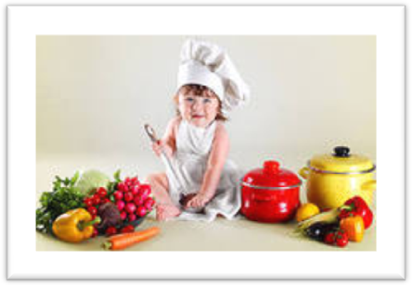
КАК НЕ НАДО КОРМИТЬ РЕБЕНКА

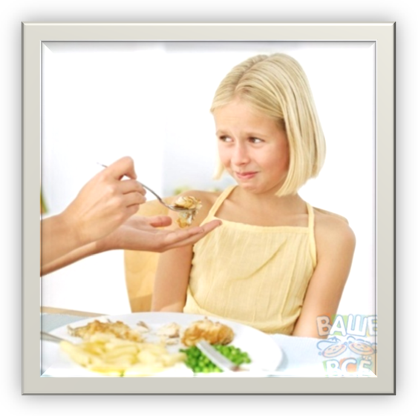
СЕМЬ ВЕЛИКИХ И ОБЯЗАТЕЛЬНЫХ «НЕ»

НЕ ПРИНУЖДАТЬ

Поймем и запомним:пищевое насилие-одно из самых страшных насилий над организмом и личностью,вред и физический и психический.
ЕСЛИ РЕБЕНОК НЕ ХОЧЕТ ЕСТЬ
Значит ему в данный момент есть не нужно.Никаких принуждений в еде!!!Никакого откармливания!!!Ребенок не сельскохозяйственное животное!!!
НЕ НАВЯЗЫВАТЬ

Насилие в мягкой форме:уговоры,убеждения,настойчивые повторения,предложение-прекратить!!!
НЕ УБЛАЖАТЬ

Еда-не средство добиваться послушания и не средство наслаждения.ЕДА СРЕДСТВО ЖИТЬ!!!Здоровое удовольствие от еды,конечно необходимо,но оно должно происходить только от здорового таппетита.
НЕ ТОРОПИТЬ

ЕДА_НЕ ТУШЕНИЕ ПОЖАРА!!!Тепм еды-дело сугубо личное.Спешка в еде всегда вредна.Если приходится спешить куда-нибудь ,то пусть ребенок лучше не доест,чем в суматохе проглотит не не дожеванный кусок.

НЕ ОТВЛЕКАТЬ
Пока ребенок ест,телевизор должен быть выключен,а новая игрушка прмпрятана.Однако если ребенок отвлекается от еды сам,не протестуйте и не поникуйте,значит он не голоден.

НЕ ПОТАКАТЬ,НО ПОНЯТЬ

Нельзя позволять ребенку есть что попало и в каком угодно количестве.Не должно быть пищевых принуждений,но должны быть пищевые запреты,особенно при диетах и аллергиях.

НЕ ТРЕВОЖИТЬСЯ И НЕ ТРЕВОЖИТЬ

Никакой тревоги,ни какого беспокойства,по поводу того ,поел ли ребеноквовремя и сколько.Следите только за качеством пищи.Не спрашивать: «Хочешь есть?» пусть попросит,пусть потребует сам,когда захочет-только так!Можно сообщить ребенку,что завтрак,обед,ужин готов и предложить поесть.Еда перед тобой:Ешь если хочешь!!!
